Nguồn tải và cách dựng môi trường
Bước 1. Tạo VM Windows 11 25H2 x64. Khuyến nghị tối thiểu 2 vCPU, 6 GB RAM và 64 GB đĩa. Trong VMware Workstation Pro 26H1, chọn VM > Settings > Network Adapter > Host-only. Sau khi cài Windows và cập nhật KB5124008, tạo snapshot tên LAB3_CLEAN_20260914.
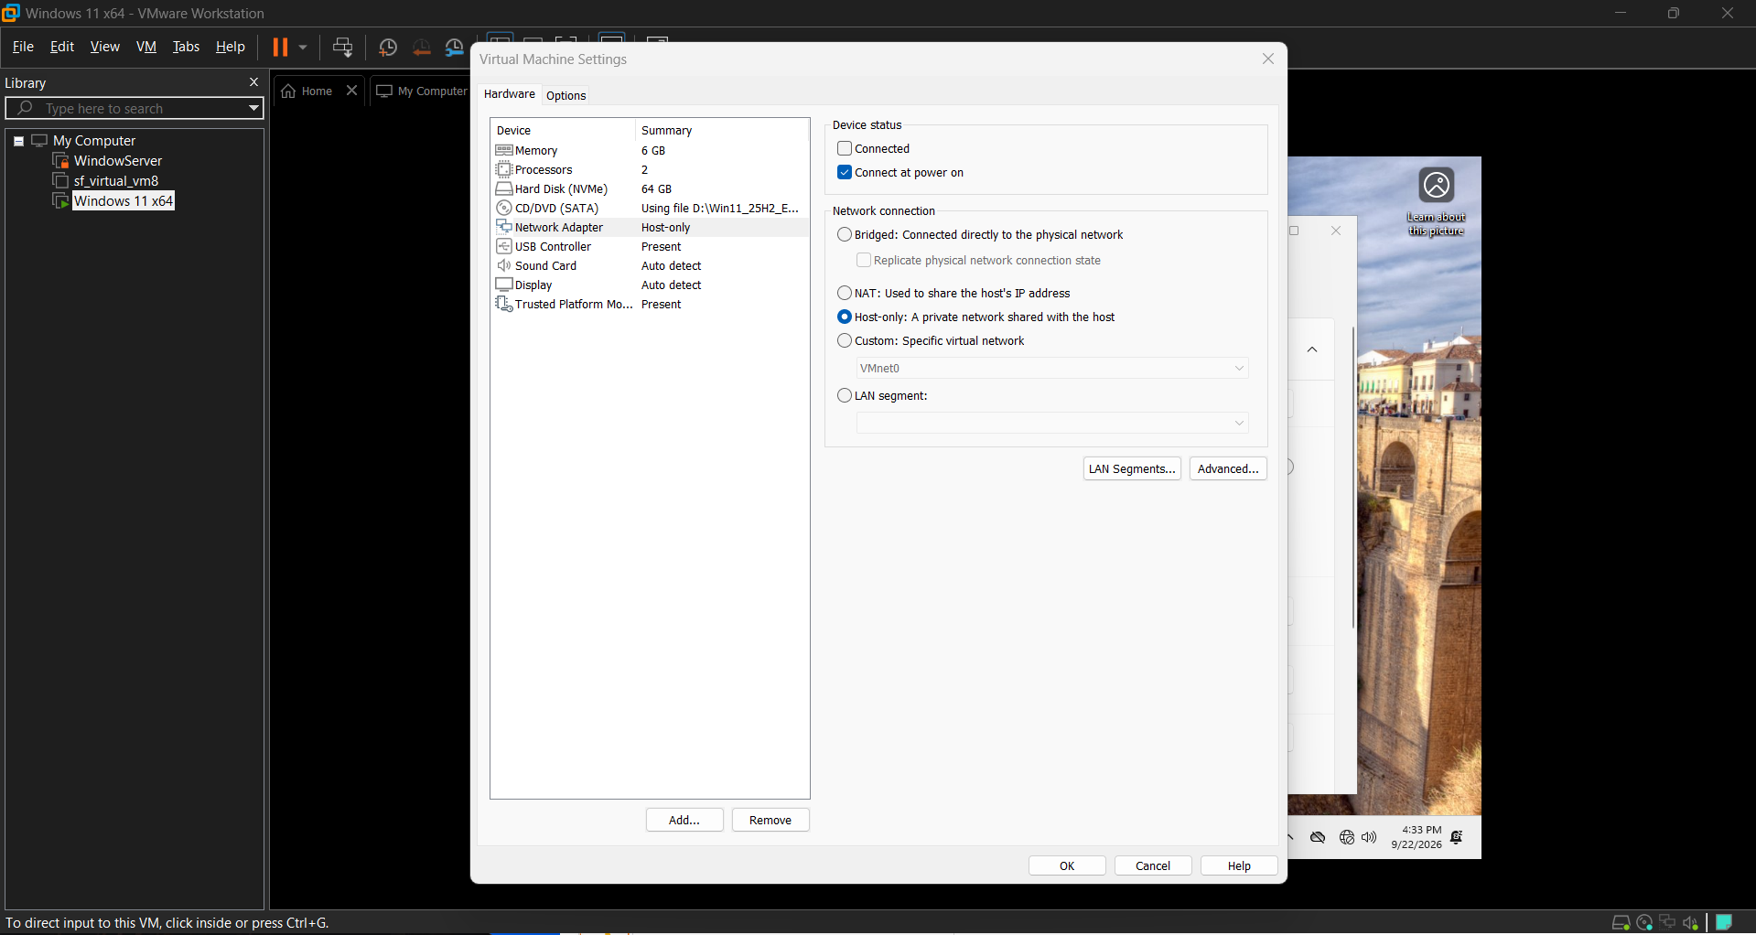
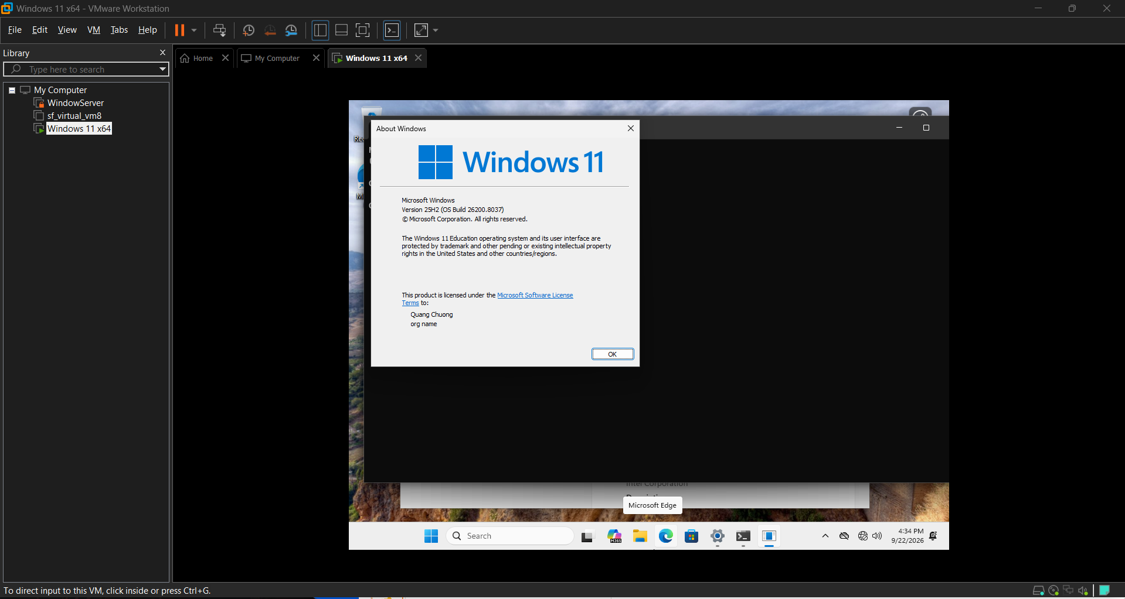
Bước 2. Tạo cấu trúc thư mục bài lab. Mở Start, gõ Windows PowerShell, chọn Run as administrator và chỉ nhập phần lệnh, không nhập dấu nhắc PS C:\...>.
PowerShell (Administrator) – tạo thư mục và mốc thời gian
$Lab = 'C:\LAB3'
New-Item -ItemType Directory -Force `
"$Lab\Evidence", "$Lab\Tools", "$Lab\Downloads", "$Lab\Assets" | Out-Null
Get-Date -Format 'yyyy-MM-dd HH:mm:ss zzz' | Out-File "$Lab\Evidence\start_time.txt"
Bước 3. Giải nén gói LAB3_Threats_Assets.zip. Sao chép tệp ZIP do giảng viên cung cấp vào C:\LAB3\Downloads, kiểm tra hash trước khi giải nén. Giá trị phải trùng manifest của bài.
PowerShell – kiểm tra gói dữ liệu và giải nén
Get-FileHash C:\LAB3\Downloads\LAB3_Threats_Assets.zip -Algorithm SHA256 Expand-Archive C:\LAB3\Downloads\LAB3_Threats_Assets.zip -DestinationPath C:\LAB3 -Force
Bước 4. Cài Python 3.14.7 và Wireshark 4.6.8. Nếu phòng máy đã có đúng phiên bản thì không cài lại. Khi trình cài Wireshark hỏi thành phần Npcap, giữ Npcap để có khả năng capture trên Windows.
Windows PowerShell / Windows Terminal – cài và xác nhận phiên bản
winget install --id Python.Python.3.14 --exact --version 3.14.7 `
--accept-package-agreements --accept-source-agreements
winget install --id WiresharkFoundation.Wireshark --exact --version 4.6.8 `
--accept-package-agreements --accept-source-agreements python --version
& 'C:\Program Files\Wireshark\tshark.exe' --version | Select-Object -First 1

Bước 5. Tải bộ Sysinternals từ máy chủ Microsoft. Chỉ dùng ba URL download.sysinternals.com dưới đây; không dùng mirror hoặc executable do người khác chia sẻ.
PowerShell – tải từ Microsoft và xác nhận version
$D='C:\LAB3\Downloads'; $T='C:\LAB3\Tools'
Invoke-WebRequest 'https://download.sysinternals.com/files/Sysmon.zip' - OutFile "$D\Sysmon.zip"
Invoke-WebRequest 'https://download.sysinternals.com/files/Autoruns.zip' - OutFile "$D\Autoruns.zip"
Invoke-WebRequest 'https://download.sysinternals.com/files/ProcessExplorer.zip' -OutFile "$D\ProcessExplorer.zip"
Expand-Archive "$D\Sysmon.zip" -DestinationPath "$T\Sysmon" -Force Expand-Archive "$D\Autoruns.zip" -DestinationPath "$T\Autoruns" -Force Expand-Archive "$D\ProcessExplorer.zip" -DestinationPath "$T\ProcessExplorer" -Force
(Get-Item "$T\Sysmon\Sysmon64.exe").VersionInfo | Select FileVersion,ProductVersion
(Get-Item "$T\Autoruns\Autoruns64.exe").VersionInfo | Select FileVersion,ProductVersion
(Get-Item "$T\ProcessExplorer\procexp64.exe").VersionInfo | Select FileVersion,ProductVersion

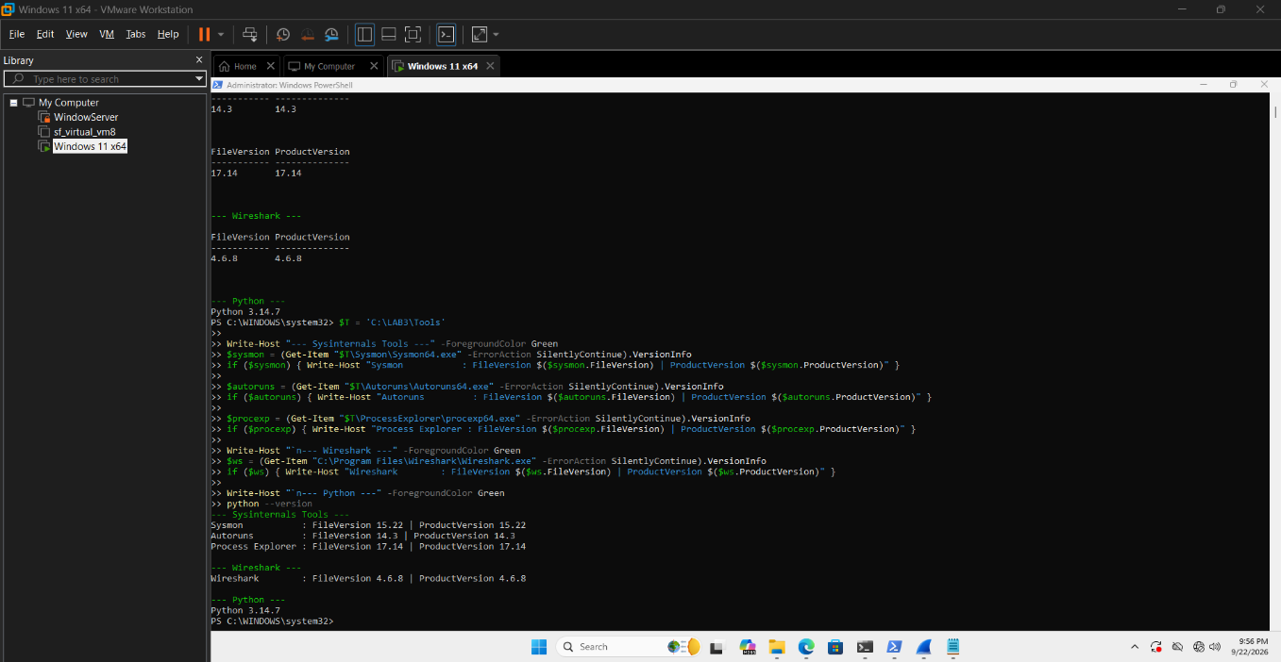

Nội dung bài học và tình huống thực hành

Nội dung bài học | Tình huống | Bằng chứng/chức năng chính
Vulnerability – Threat – Risk – Attack | TH1: baseline và risk register | Phân loại tài sản, điểm yếu, mối đe dọa, rủi ro.
Hành động vô ý/cố ý; thảm họa; lỗi kỹ thuật; lỗi quản lý | TH1 | Phân loại 5 nguồn đe dọa bằng tình huống.

Nội dung bài học | Tình huống | Bằng chứng/chức năng chính
Malware | TH2 | EICAR + Defender detection/quarantine.
Password: brute force, dictionary, keylogger | TH3 | Event 4624/4625/4648, password rotation, phân tích keylogging.
Backdoor | TH4 | Persistence lành tính + dịch vụ lắng nghe loopback; Autoruns/Sysmon/Process Explorer.
Sniffing / MITM / Spoofing | TH5 | Capture HTTP loopback, so sánh TLS; phân tích các biến thể MITM.
DoS / DDoS | TH6 | Tải cục bộ giới hạn + dataset TEST-NET.
Mail bombing | TH6 | Phân tích log email offline, không gửi thư.
Social Engineering / Phishing  / Spear phishing | TH7 | Phân tích mẫu offline và phân loại tình huống.

Quy ước bằng chứng
    - Mọi ảnh giao diện trong báo cáo phải là ảnh chụp trực tiếp từ VM/PC của sinh viên sau khi thực hiện bước tương ứng. Các khung “VỊ TRÍ HÌNH” trong tài liệu là chỉ dẫn vị trí và nội dung cần chụp, không phải ảnh minh họa.
    - Mọi lệnh phải được chạy trong shell được nêu ở bước hướng dẫn. Sinh viên lưu output bằng Tee-Object/Out-File hoặc ảnh chụp cửa sổ lệnh.
    - Không nhập tài khoản thật, mật khẩu thật, token, cookie/session, email cá nhân hoặc dữ liệu riêng tư vào VM trong khi thực hành.
    - Defender/Tamper Protection giữ bật; không tạo exclusion và không phục hồi tệp bị quarantine chỉ để tiếp tục một kịch bản.
    - Traffic gây tải chỉ được tạo bởi script đi kèm, hard-code 127.0.0.1:8080. Không sửa script để chỉ tới IP, hostname hoặc dịch vụ khác.

THỰC HÀNH

Baseline trước khi tạo tình huống
Baseline là trạng thái tham chiếu để phân biệt thay đổi do bài lab với trạng thái đã tồn tại trên máy. Chạy toàn bộ khối lệnh sau trước khi tạo EICAR, tài khoản thử nghiệm, persistence hoặc HTTP server.

PowerShell (Administrator) – baseline hệ thống
$E='C:\LAB3\Evidence'
Get-ComputerInfo | Select WindowsProductName,WindowsVersion,OsBuildNumber,OsArchitecture |
Format-List | Tee-Object "$E\baseline_os.txt" Get-MpComputerStatus | Select
AntivirusEnabled,RealTimeProtectionEnabled,IsTamperProtected,
AntivirusSignatureVersion | Format-List | Tee-Object "$E\baseline_defender.txt"
Get-NetFirewallProfile | Select Name,Enabled,DefaultInboundAction,DefaultOutboundAction |
Format-Table -Auto | Tee-Object "$E\baseline_firewall.txt"
Get-NetIPConfiguration | Format-List | Out-File "$E\baseline_network.txt" - Width 220
Get-Process | Sort ProcessName | Select ProcessName,Id,Path | Out-File "$E\baseline_processes.txt" -Width 220
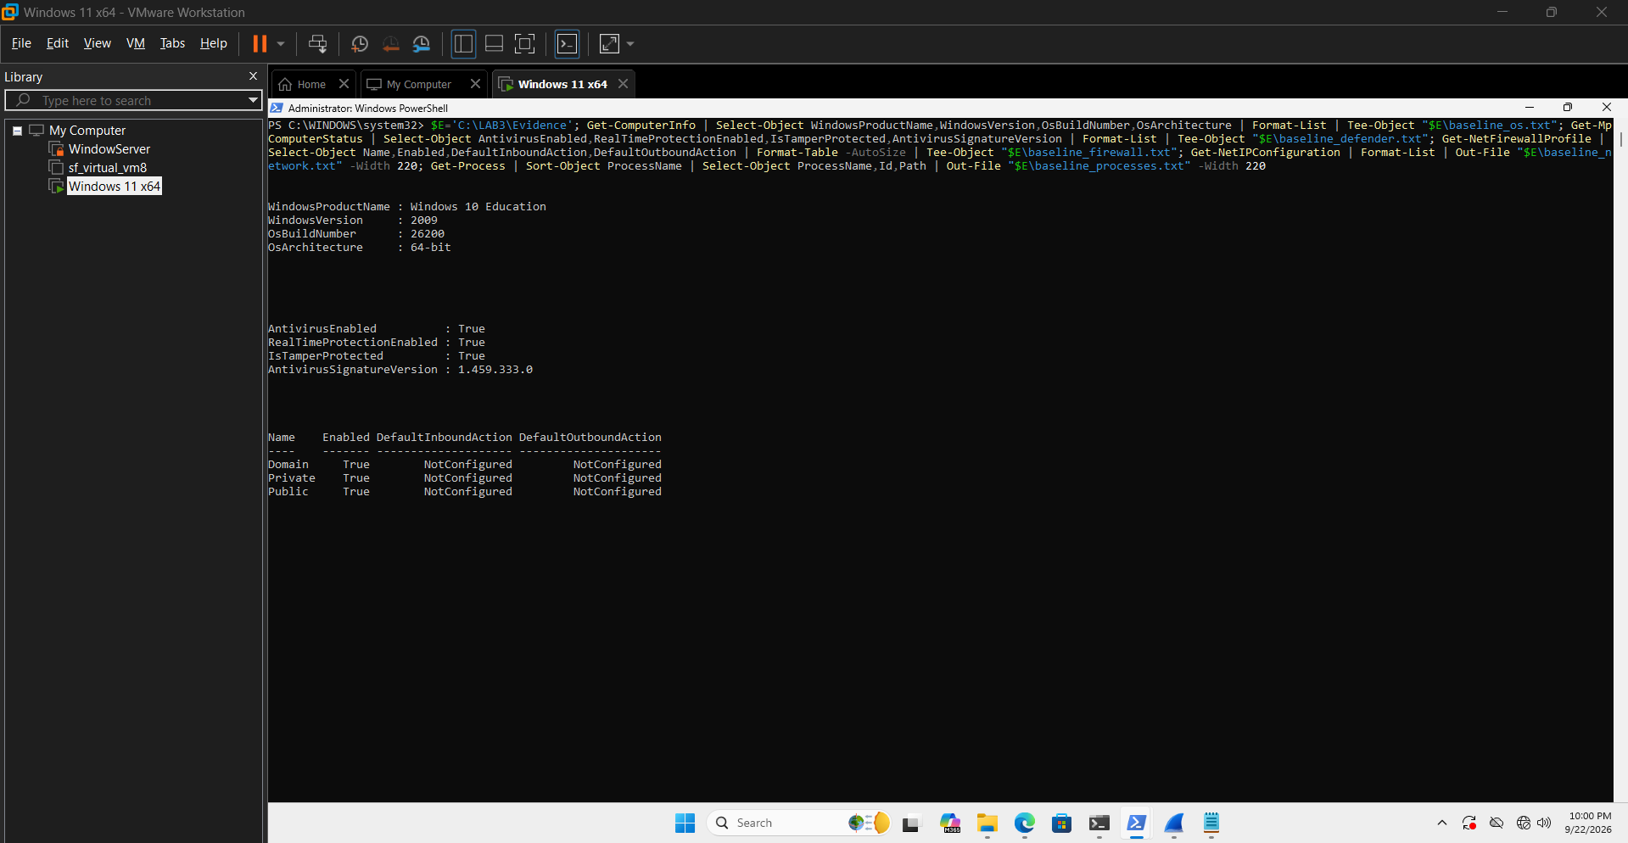

Tình huống 1 – Xác định tài sản, lỗ hổng, mối đe dọa và rủi ro
Sinh viên lập risk register trước khi thao tác kỹ thuật. Mỗi hàng phải gắn với một tài sản của chính VM lab và chỉ ra mối quan hệ Asset → Vulnerability → Threat → Risk → Control. Sau đó phân loại nguồn đe dọa theo năm nhóm trong bài học.

Tài sản | Lỗ hổng | Mối đe dọa | Rủi ro | Biện pháp
Thông tin xác thực tài khoản lab | Mật khẩu ngắn hoặc bị nhập vào phần mềm không tin cậy | Dò mật khẩu/keylogging/ phishing | Mất quyền truy cập hoặc chiếm tài khoản | Mật khẩu dài, MFA ở hệ thống hỗ trợ, endpoint protection, audit log
Dữ liệu trong C:\LAB3 | Thiếu backup/kiểm soát thay đổi | Xóa nhầm, mã độc, lỗi đĩa | Mất hoặc thay đổi dữ liệu | Backup, least privilege, hash, logging

Tài sản | Lỗ hổng | Mối đe dọa | Rủi ro | Biện pháp
Dịch vụ nghiệp vụ giả lập | Cổng lắng nghe ngoài dự kiến, thiếu giám sát | Backdoor/DoS | Gián đoạn hoặc truy cập trái phép | Firewall, process/network monitoring, allow-list
Email/người  dùng | Thiếu xác minh domain/người gửi | Phishing/Spear phishing | Lộ thông tin xác thực | Awareness, email filtering, MFA, verify out-of-band

Bài tập phân loại: với mỗi tình huống dưới đây, sinh viên điền một trong năm nhóm: hành động vô ý; hành động cố ý; thảm họa tự nhiên; lỗi kỹ thuật; lỗi quản lý.

ID | Tình huống cần phân loại
1 | Nhân viên xóa nhầm tệp cấu hình đang dùng.
2 | Người có ác ý cài phần mềm thu thập dữ liệu.
3 | Mất điện kéo dài làm dịch vụ dừng và file chưa ghi bị mất.
4 | Ổ đĩa hỏng hoặc dịch vụ treo do lỗi phần mềm.
5 | Tổ chức không áp dụng chính sách backup/patching dù đã có yêu cầu.
Điều kiện đạt TH1: Risk register có tối thiểu 5 tài sản hoặc nguy cơ; 5 tình huống được phân loại và có giải thích ngắn dựa trên định nghĩa trong bài học.

Tài sản | Lỗ hổng | Mối đe dọa | Rủi ro | Biện pháp
Thông tin xác thực tài khoản lab | Mật khẩu ngắn/bị nhập vào phần mềm không tin cậy | Dò mật khẩu/keylogging/phishing | Mất quyền truy cập hoặc chiếm tài khoản | Mật khẩu dài, MFA, endpoint protection, audit log
Dữ liệu trong C:\LAB3 | Thiếu backup/kiểm soát thay đổi | Xóa nhầm, mã độc, lỗi đĩa | Mất hoặc thay đổi dữ liệu | Backup, least privilege, hash, logging
Dịch vụ nghiệp vụ giả lập (HTTP 127.0.0.1:8080) | Cổng lắng nghe ngoài dự kiến, thiếu giám sát | Backdoor/DoS | Gián đoạn hoặc truy cập trái phép | Firewall, process/network monitoring, allow-list
Email/người dùng | Thiếu xác minh domain/người gửi | Phishing/Spear phishing | Lộ thông tin xác thực | Awareness, email filtering, MFA, verify out-of-band
Cấu hình khởi động hệ thống (Run key/Scheduled Task) | Thiếu rà soát autorun định kỳ | Persistence trái phép (backdoor) | Duy trì truy cập ngầm, khó phát hiện | Baseline Autoruns, giám sát Sysmon, least privilege khi cài đặt
Phân loại 5 tình huống
ID | Tình huống | Phân loại | Lý do ngắn
1 | Xóa nhầm tệp cấu hình | Hành động vô ý | Không chủ đích, do sơ suất
2 | Cài phần mềm thu thập dữ liệu | Hành động cố ý | Có chủ đích gây hại
3 | Mất điện làm mất dữ liệu | Thảm họa tự nhiên | Nguyên nhân khách quan bên ngoài
4 | Ổ đĩa hỏng/phần mềm treo | Lỗi kỹ thuật | Khiếm khuyết phần cứng/phần mềm
5 | Không áp dụng chính sách backup dù có yêu cầu | Lỗi quản lý | Đã biết nhưng không thực thi ở cấp tổ chức

Tình huống 2 – Mã độc: kiểm chứng chu trình phát hiện bằng EICAR
EICAR Standard Anti-Virus Test File là chuỗi kiểm thử an toàn được các sản phẩm chống mã độc nhận biết. Tình huống này chỉ kiểm tra detection/quarantine và cách lưu bằng chứng; nó không chứng minh VM có malware thật.

Bước 1. Xác minh Defender đang bảo vệ theo thời gian thực.
Get-MpComputerStatus | Select AntivirusEnabled,RealTimeProtectionEnabled,IsTamperProtected
Bước 2. Tạo tệp kiểm thử EICAR trong thư mục Evidence. Defender có thể chặn ngay khi Set-Content ghi tệp; đó là kết quả mong đợi.

PowerShell (Administrator) – EICAR và lịch sử phát hiện
$eicar='X5O!P%@AP[4\PZX54(P^)7CC)7}$EICAR-STANDARD-ANTIVIRUS-TEST-FILE!$H+H*'
try {
Set-Content -Path C:\LAB3\Evidence\eicar.com.txt -Value $eicar -NoNewline
-Encoding Ascii
} catch {
$_ | Out-File C:\LAB3\Evidence\eicar_write_error.txt
}
Start-Sleep -Seconds 5
Get-MpThreatDetection | Sort InitialDetectionTime -Descending | Select - First 5 `
ThreatID,InitialDetectionTime,Resources,ActionSuccess | Format-List | Tee-Object C:\LAB3\Evidence\defender_eicar.txt
Bước 3. Mở giao diện Windows Security. Start > Windows Security > Virus & threat protection > Protection history. Mở thẻ detection liên quan EICAR, ghi thời gian, tên detection, resource và action. Không chọn Allow on device.
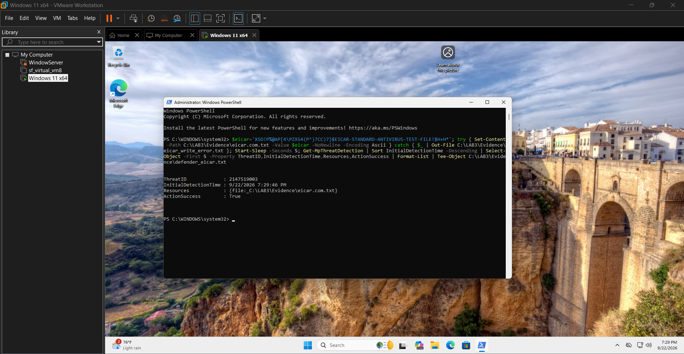
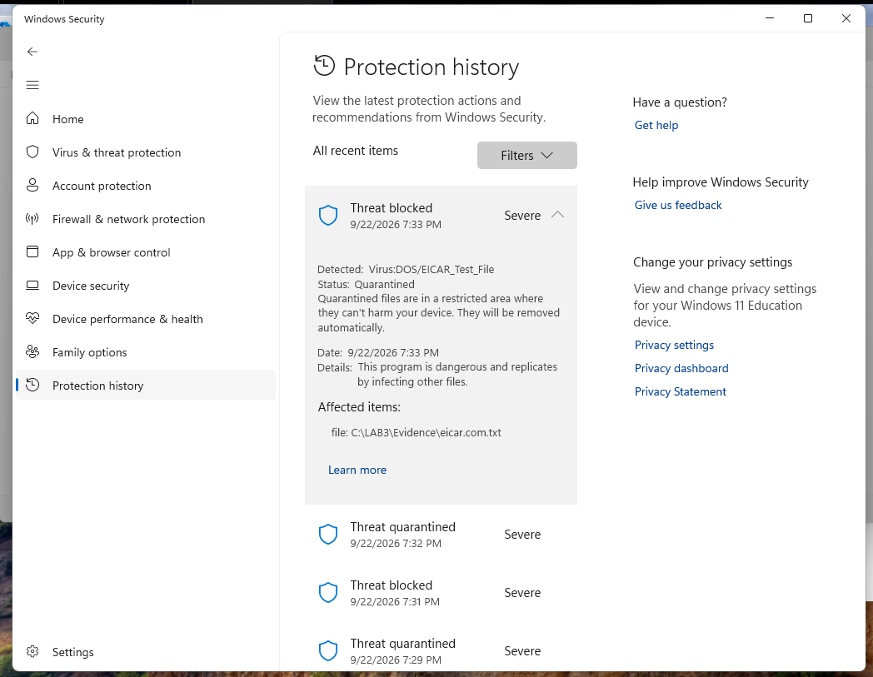

Tình huống 3 – Tấn công mật khẩu và nguy cơ keylogging
Bài học phân biệt brute force, dictionary attack và key logger. Trong lab, sinh viên không chạy phần mềm dò mật khẩu hoặc keylogger. Thay vào đó, sinh viên tạo một tài khoản cục bộ dành riêng cho bài, sinh các sự kiện đăng nhập hợp lệ/không hợp lệ, đổi credential và dùng log để chứng minh việc phục hồi.

Bước 1. Bật Audit Logon success/failure bằng GUID của subcategory Logon và tạo tài khoản lab3user.
PowerShell (Administrator) – bật audit và tạo danh tính thử nghiệm
auditpol /set /subcategory:{0CCE9215-69AE-11D9-BED3-505054503030}
/success:enable /failure:enable
$pw = Read-Host 'Nhap mat khau chi dung cho LAB3' -AsSecureString

New-LocalUser -Name 'lab3user' -Password $pw -FullName 'LAB3 Test User' `
-Description 'Temporary account for authentication logging lab' Get-LocalUser -Name 'lab3user'
Bước 2. Sinh lần đăng nhập thành công. Chạy lệnh bên dưới, nhập mật khẩu LAB3 khi runas hỏi. Trong cửa sổ Command Prompt mới, chạy whoami rồi đóng cửa sổ.
runas /user:.\lab3user cmd.exe
Bước 3. Sinh hai lần đăng nhập thất bại có kiểm soát. Chạy lại runas hai lần và cố ý nhập sai mật khẩu. Không tự động hóa số lần thử.

Bước 4. Thu Security log trong 20 phút gần nhất.
PowerShell – lọc Event ID 4624/4625/4648
$start=(Get-Date).AddMinutes(-20)
Get-WinEvent -FilterHashtable @{LogName='Security'; Id=4624,4625,4648; StartTime=$start} |
Where-Object { $_.Message -match 'lab3user' } | Select TimeCreated,Id,Message |
Out-File C:\LAB3\Evidence\auth_events_before_rotation.txt -Width 260
Bước 5. Mở Event Viewer để kiểm tra bằng giao diện. Win+R > eventvwr.msc > Windows Logs > Security > Filter Current Log... > nhập 4624,4625,4648. Chọn các event có lab3user và đối chiếu timestamp.
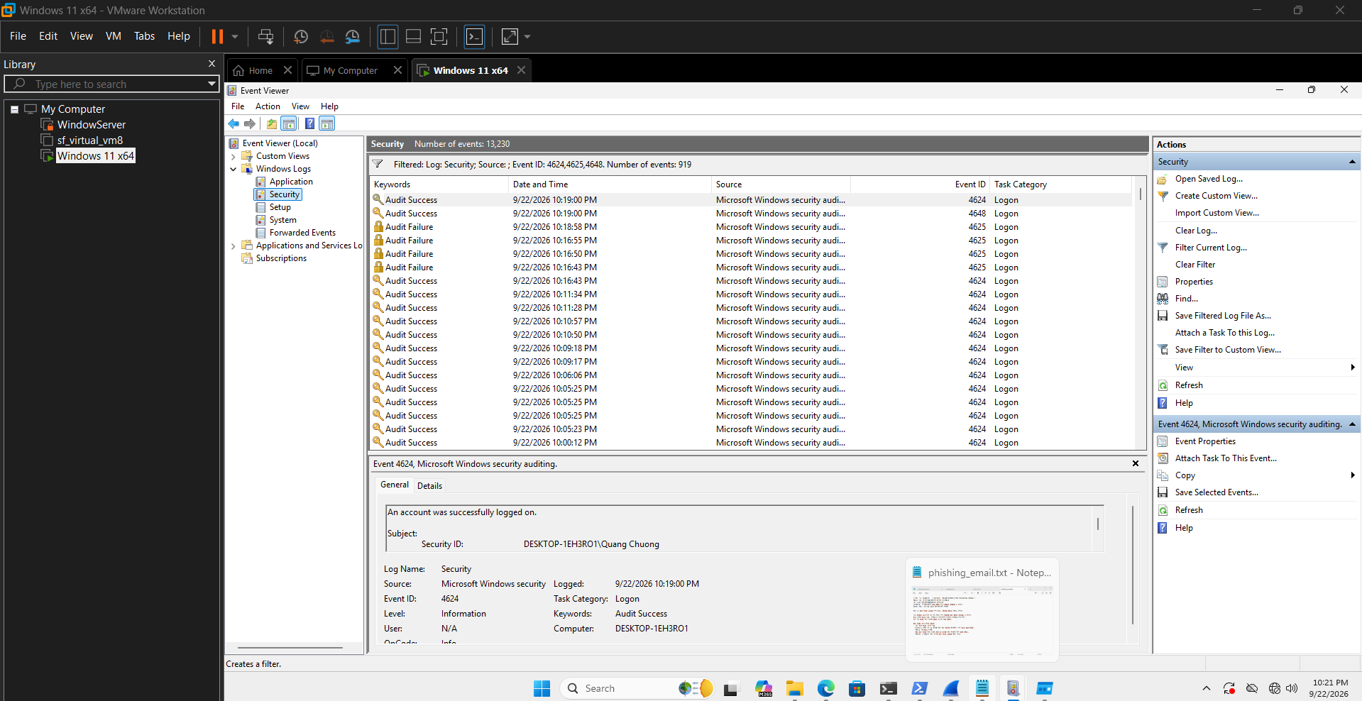

Bước 6. Đổi mật khẩu của lab3user và kiểm chứng. Dùng SecureString. Sau đó thử runas với mật khẩu trước khi đổi (phải thất bại) và mật khẩu sau khi đổi (phải thành công).
$newPw = Read-Host 'Nhap mat khau LAB3 sau khi doi' -AsSecureString Set-LocalUser -Name 'lab3user' -Password $newPw
# Sau do chay runas hai lan de kiem chung theo huong dan. runas /user:.\lab3user cmd.exe

Phân tích keylogging: giải thích vì sao độ dài/độ phức tạp của mật khẩu không ngăn được việc mật khẩu bị thu trực tiếp khi người dùng gõ; chỉ ra vai trò của endpoint protection, kiểm soát phần mềm, MFA/passkey, phishing resistance và credential rotation khi nghi ngờ lộ thông tin.
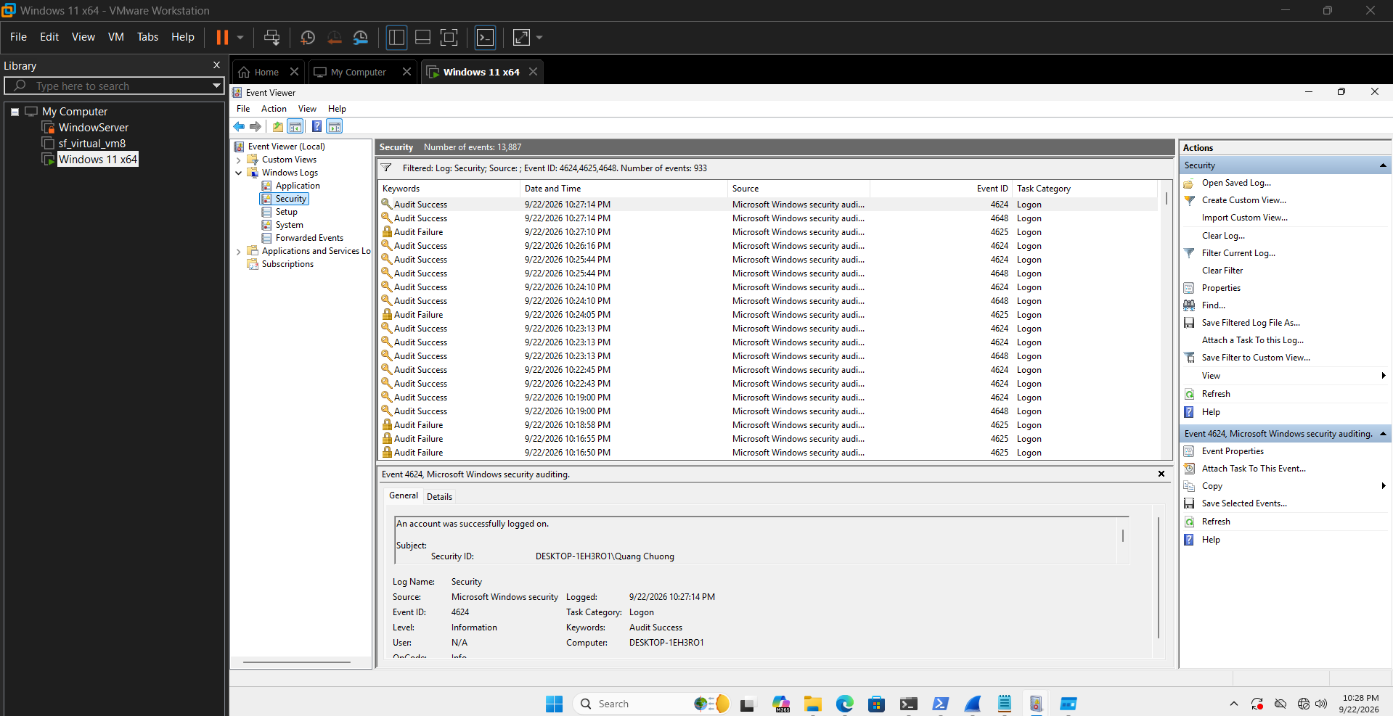

Tình huống 4 – Backdoor: nhận diện persistence và dịch vụ lắng nghe không được phê duyệt
Backdoor thường gắn với cơ chế truy cập ngoài luồng quản trị bình thường và có thể duy trì sau reboot/logon. Lab không cài backdoor. Sinh viên tạo hai artefact lành tính có tên LAB3_* và một HTTP listener chỉ bind 127.0.0.1 để học cách phát hiện bằng nhiều nguồn telemetry.

Cài Sysmon và thu baseline Autoruns
PowerShell (Administrator) – Sysmon 15.22 và Autoruns baseline
C:\LAB3\Tools\Sysmon\Sysmon64.exe -accepteula -i C:\LAB3\lab3_assets\sysmon-lab.xml C:\LAB3\Tools\Sysmon\Sysmon64.exe -c C:\LAB3\Tools\Autoruns\autorunsc64.exe -a * -c -h -s > C:\LAB3\Evidence\autoruns_before.csv
Bước 1. Mở Event Viewer để xác nhận Sysmon. Win+R > eventvwr.msc > Applications and Services Logs > Microsoft > Windows > Sysmon > Operational. Tạo một tiến trình Notepad rồi refresh; phải thấy Event ID 1.
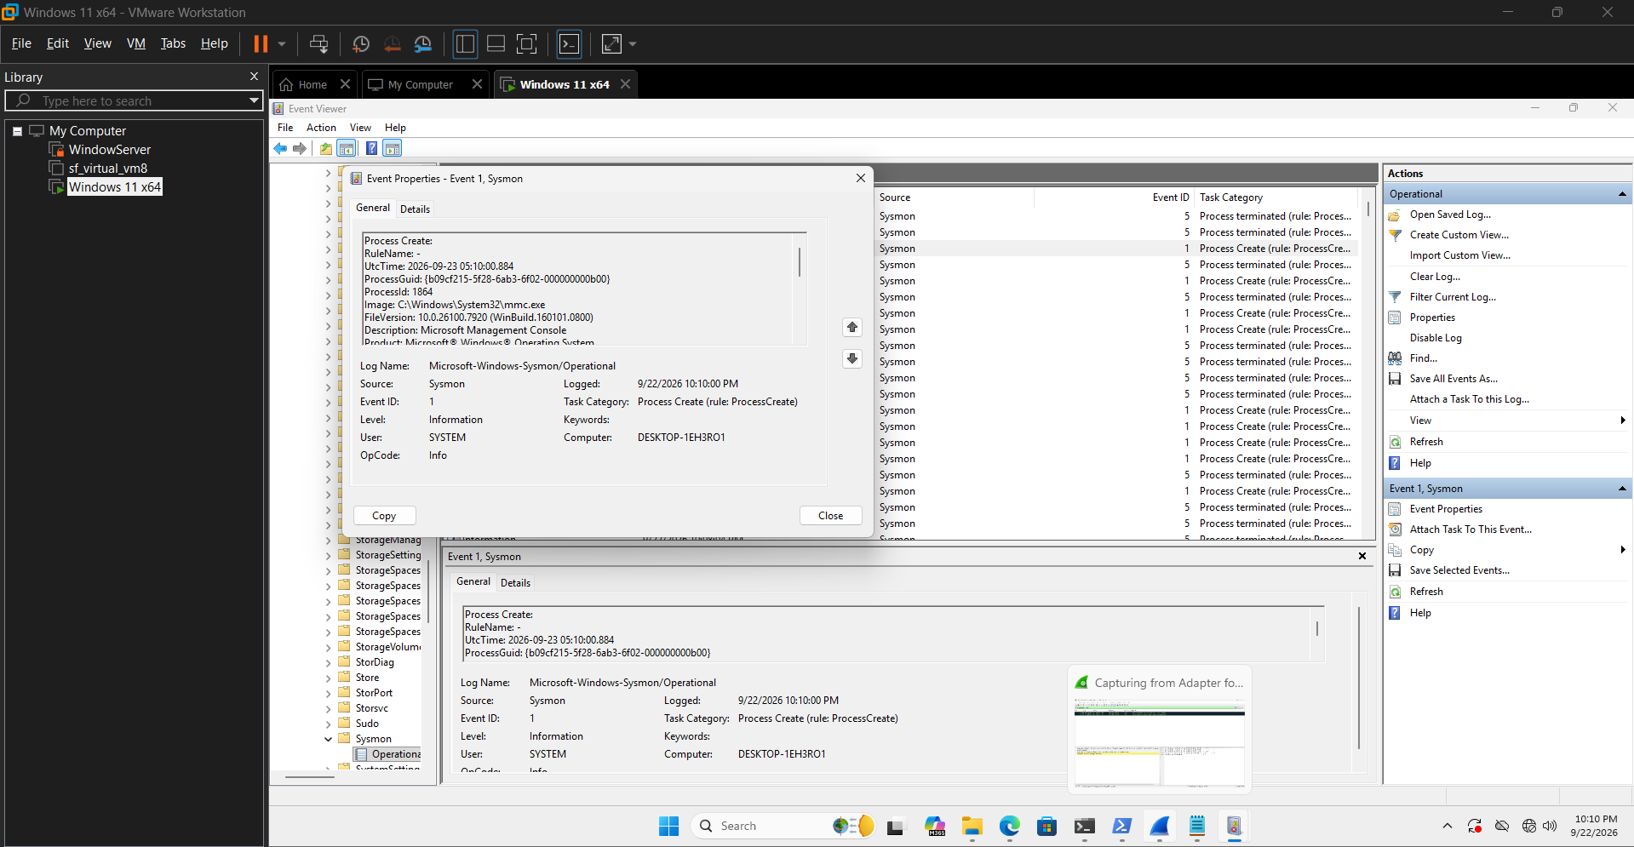

Tạo persistence lành tính và kiểm tra sau logon
PowerShell (Administrator) – tạo Run value và Scheduled Task có tên LAB3_*
$run='HKCU:\Software\Microsoft\Windows\CurrentVersion\Run'
New-ItemProperty -Path $run -Name 'LAB3_Run_Demo' -PropertyType String `

-Value 'notepad.exe' -Force | Out-Null
$action=New-ScheduledTaskAction -Execute 'cmd.exe' `
-Argument '/c echo LAB3_TASK_OK>>C:\LAB3\Evidence\task_ran.txt'
$trigger=New-ScheduledTaskTrigger -AtLogOn -User $env:USERNAME Register-ScheduledTask -TaskName 'LAB3_Persistence_Demo' -Action
$action -Trigger $trigger `
-Description 'Benign LAB3 persistence demonstration' -Force | Out-Null
Get-ItemProperty $run -Name LAB3_Run_Demo
Get-ScheduledTask -TaskName LAB3_Persistence_Demo
Lưu công việc, restart VM, đăng nhập đúng tài khoản đã tạo task. Sau logon, xác minh Notepad tự mở hoặc Run value còn tồn tại; xác minh C:\LAB3\Evidence\task_ran.txt có chuỗi LAB3_TASK_OK.
Bước 2. Mở Autoruns. Chạy C:\LAB3\Tools\Autoruns\Autoruns64.exe bằng Run as administrator > tab Logon. Tìm LAB3_Run_Demo. Kiểm tra cột Entry, Description, Publisher, Image Path và Timestamp; không xóa mục khác.
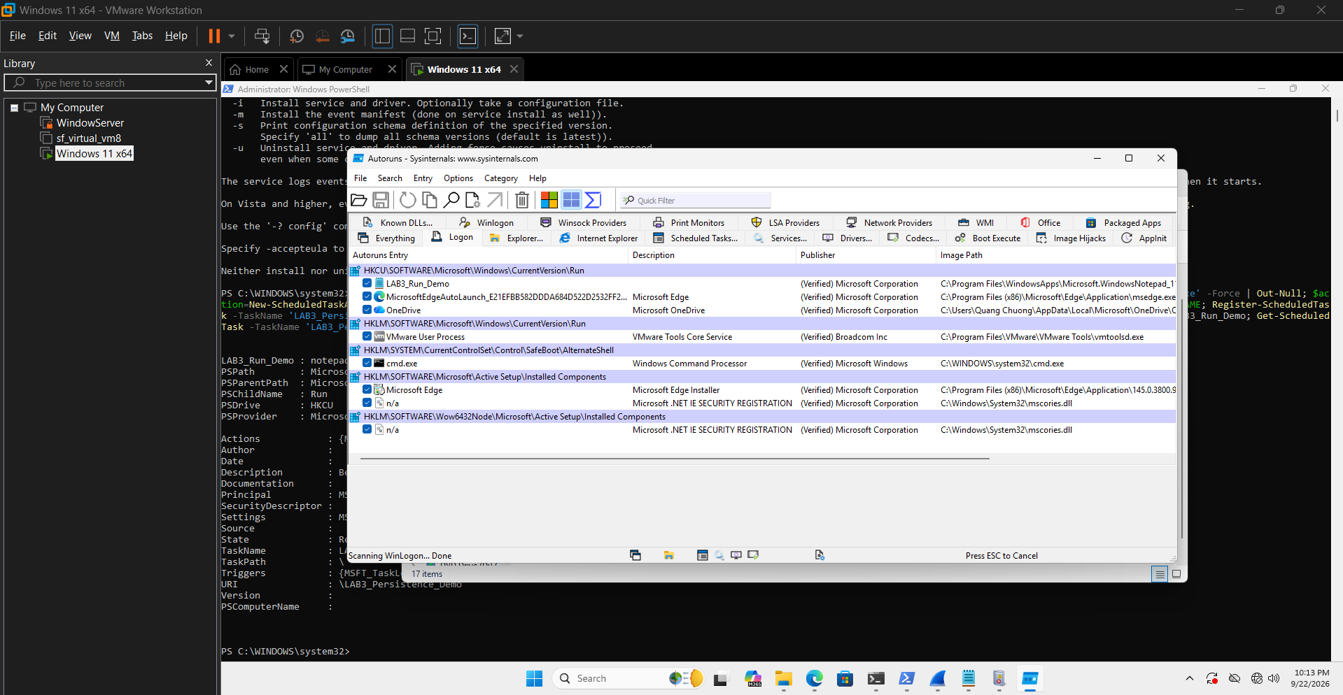

Bước 3. Truy vấn Sysmon cho Registry và process liên quan.
$ids=1,11,12,13,14
Get-WinEvent -FilterHashtable @{LogName='Microsoft-Windows-Sysmon/Operational';Id=$ids;StartTime=(Get-Date).AddMinutes(-30)} |
Where-Object { $_.Message -match 'LAB3_Run_Demo|LAB3_Persistence_Demo|notepad.exe|task_ran.txt' } |
Select TimeCreated,Id,Message | Out-File C:\LAB3\Evidence\sysmon_persistence.txt -Width 300

Tạo listener chỉ trên loopback và ánh xạ về tiến trình
Bước 4. Mở một cửa sổ PowerShell không cần quyền admin và chạy HTTP server cục bộ. Giữ cửa sổ này mở trong TH4–TH6.

PowerShell – HTTP server chỉ lắng nghe 127.0.0.1:8080
Set-Location C:\LAB3\lab3_assets\www
python -m http.server 8080 --bind 127.0.0.1

Bước 5. Ở cửa sổ PowerShell khác, xác minh cổng lắng nghe và PID.
$tcp=Get-NetTCPConnection -LocalPort 8080 -State Listen
$tcp | Format-Table LocalAddress,LocalPort,State,OwningProcess -Auto Get-Process -Id $tcp.OwningProcess | Select Id,ProcessName,Path
Bước 6. Mở Process Explorer 17.14 bằng Run as administrator. Tìm PID vừa xác định, mở Properties để ghi Image, Command line, User và Verified Signer nếu có. Kết luận listener này là dịch vụ LAB được phê duyệt vì bind 127.0.0.1, có lệnh khởi chạy xác định và có bằng chứng tạo bởi chính sinh viên; không kết luận chỉ dựa vào việc “có cổng mở”.
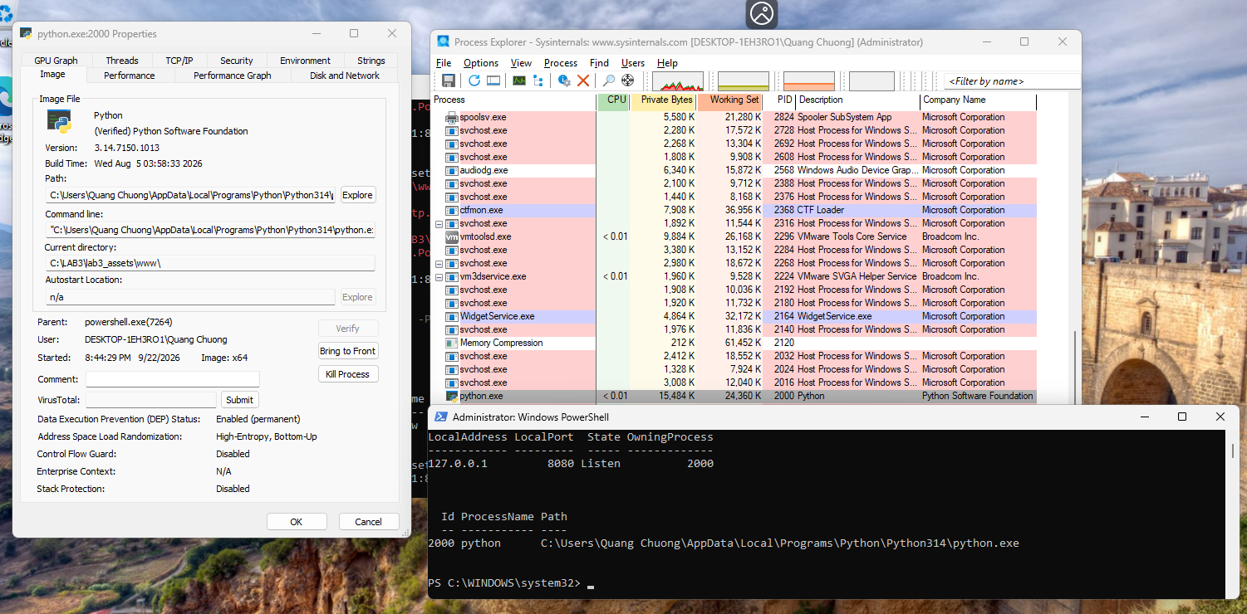

Tình huống 5 – Sniffing, MITM và Spoofing: quan sát HTTP so với HTTPS
Sniffing có thể được dùng hợp pháp để chẩn đoán mạng, nhưng cũng có thể bị lạm dụng để thu thập dữ liệu không mã hóa. Tình huống này chỉ capture traffic của chính VM. Không thực hiện ARP poisoning, DNS spoofing, Wi-Fi giả mạo, session hijacking hoặc chèn chứng chỉ.
Bước 1. Mở Wireshark 4.6.8 và chọn interface loopback. Trên Windows/Npcap, chọn Adapter for loopback traffic capture hoặc interface tương ứng với 127.0.0.1. Bắt đầu capture.
Bước 2. Tạo một HTTP request có chuỗi huấn luyện trong URL. Không dùng dữ liệu thật.

PowerShell – HTTP request cục bộ
curl.exe "http://127.0.0.1:8080/?lab_user=lab3_student&lab_code=TRAINING_ONLY"
Bước 3. Trong Display Filter của Wireshark nhập bộ lọc bên dưới. Chọn packet HTTP GET và quan sát Request URI trong Packet Details.
Wireshark Display Filter – đây là filter trong GUI, không phải lệnh shell
http.request || tcp.port == 8080
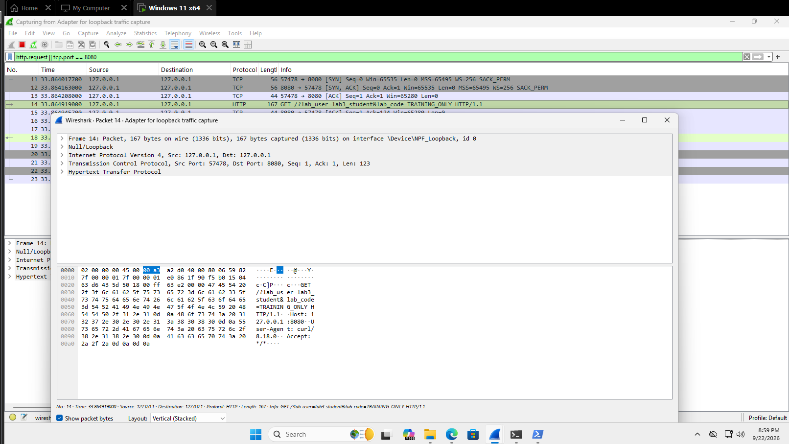
Bước 4. So sánh với HTTPS. Tạm chuyển VM sang NAT nếu cần Internet, bắt capture trên NIC hoạt động, rồi chạy lệnh dưới. Sau khi capture xong, chuyển VM về Host-only.
PowerShell – tạo TLS traffic tới domain dành cho ví dụ
curl.exe -I "https://example.com/?lab_user=lab3_student&lab_code=TRAINING_ONLY"
Wireshark Display Filter – TLS/443
tls || tcp.port == 443
Sinh viên xác định những gì vẫn quan sát được ở metadata (địa chỉ IP, cổng, kích thước, thời gian, một số thông tin handshake tùy phiên bản TLS) và những gì không còn đọc trực tiếp như HTTP payload/Request URI. Liên hệ với các biện pháp trong bài học: HTTPS, HSTS, cập nhật hệ thống, thận trọng với Wi-Fi và VPN. Nêu rõ giới hạn: mã hóa đường truyền không tự giải quyết phishing, endpoint compromise hoặc người dùng tự cung cấp credential cho trang giả mạo.

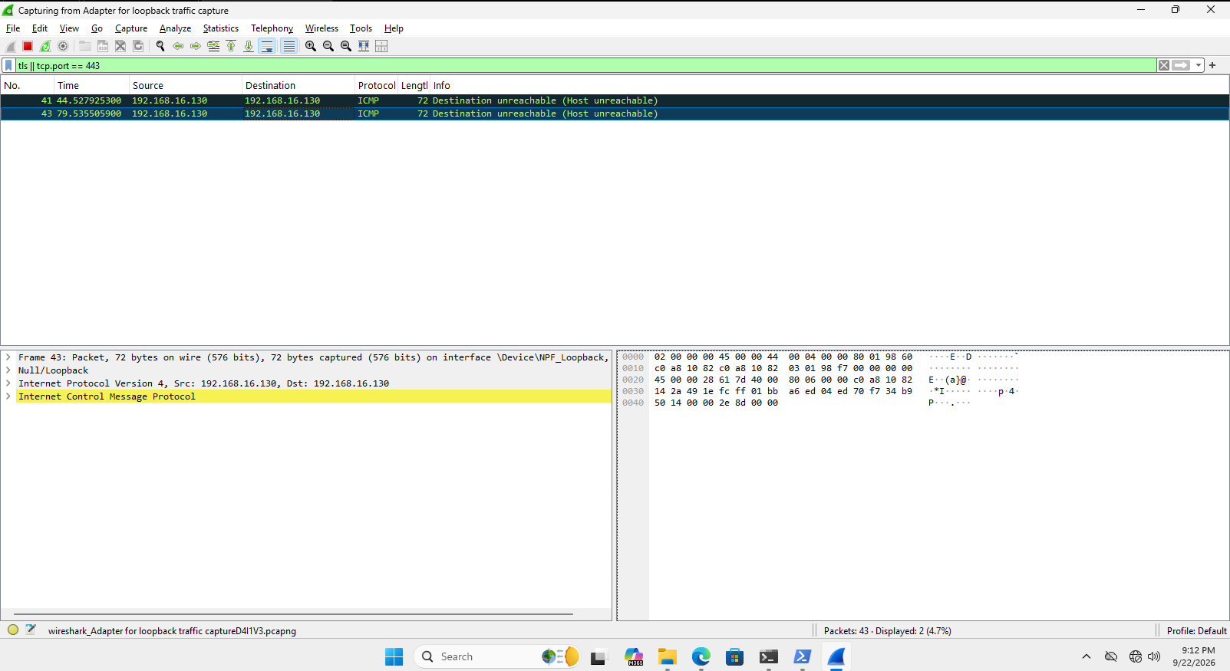

Tình huống 6 – DoS, DDoS và Mail Bombing
DoS nhắm vào tính sẵn sàng bằng cách làm cạn tài nguyên hoặc làm gián đoạn khả năng phục vụ; DDoS phân tán nguồn phát sinh. Mail bombing là một dạng gây tải bằng số lượng thư lớn. Bài lab không tạo DDoS và không gửi email hàng loạt. Phần thực hành gồm tải cục bộ giới hạn và phân tích dataset offline.

DoS – tải cục bộ có giới hạn
Bước 1. Đảm bảo HTTP server 127.0.0.1:8080 của TH4 vẫn đang chạy. Mở Task Manager hoặc Process Explorer để quan sát python.exe.
Bước 2. Chạy script có giới hạn 50 request, 5 worker. Script được hard-code 127.0.0.1:8080 và không nhận URL từ tham số.
PowerShell – local-only load demonstration
python C:\LAB3\lab3_assets\scripts\local_load_test.py | Tee-Object C:\LAB3\Evidence\local_load_test.txt
Ghi requests, workers, ok/failures, elapsed_s và avg_latency_s. Giải thích đây là phép minh họa tải ở quy mô nhỏ trên localhost, không phải một cuộc DoS thực tế.

DDoS – phân tích dataset nguồn phân tán
PowerShell – đếm nguồn trong dataset TEST-NET
Import-Csv C:\LAB3\lab3_assets\data\ddos_sample.csv | Group-Object SourceIP | Sort-Object Count -Descending | Select-Object Count,Name |
Tee-Object C:\LAB3\Evidence\ddos_sources.txt
Dataset dùng các dải TEST-NET dành cho tài liệu. Sinh viên so sánh dấu hiệu “một nguồn tạo tải” của TH6.1 với “nhiều SourceIP” trong dataset và giải thích vì sao việc chặn một IP không đủ trong DDoS.

Mail bombing – phân tích log email offline
PowerShell – thống kê volume/sender; không gửi email
$log=Import-Csv C:\LAB3\lab3_assets\data\mailbomb_sample.csv
$log | Group-Object Sender | Sort-Object Count -Descending | Select Count,Name |
Tee-Object C:\LAB3\Evidence\mail_sender_counts.txt
$log | Measure-Object SizeBytes -Sum -Average | Tee-Object C:\LAB3\Evidence\mail_volume.txt

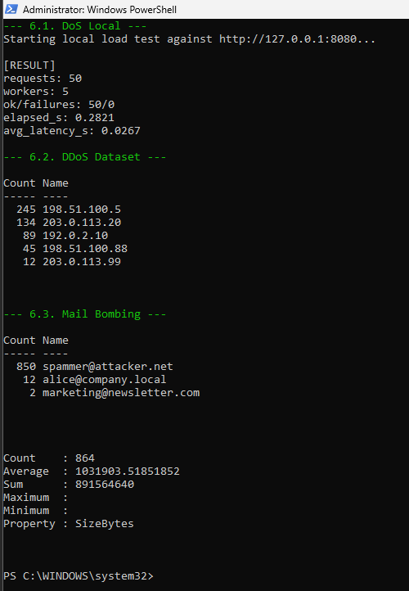

Tình huống 7 – Social Engineering, Phishing và Spear Phishing
Social Engineering tác động vào con người để lấy thông tin hoặc khiến nạn nhân thực hiện một hành động. Bài học nêu Phishing, Watering Hole, Pretexting, Baiting và Quid Pro Quo; Spear Phishing là phishing được cá nhân hóa cho một người/tổ chức cụ thể. Tình huống này hoàn toàn offline.

Bước 1. Mở mẫu email huấn luyện bằng Notepad.
PowerShell/CMD – mở mẫu offline
notepad.exe C:\LAB3\lab3_assets\samples\phishing_email.txt
Đánh dấu tối thiểu 5 chỉ dấu: tạo cảm giác khẩn cấp, display name có vẻ đáng tin, domain cần xác minh, Reply-To khác From, yêu cầu truy cập link/cung cấp thông tin xác thực. Không truy cập domain trong mẫu; domain .example/.invalid chỉ phục vụ tài liệu/kiểm thử.

Bước 2. Phân loại các tình huống Social Engineering trong CSV.
PowerShell – hiển thị 6 tình huống cần phân loại
Import-Csv C:\LAB3\lab3_assets\samples\social_engineering_cases.csv | Format-Table - Wrap
Trong báo cáo, tạo bảng CaseID → loại tấn công → dấu hiệu → biện pháp phòng tránh. Đối với Spear Phishing, chỉ ra yếu tố cá nhân hóa nào khiến thông điệp thuyết phục hơn.

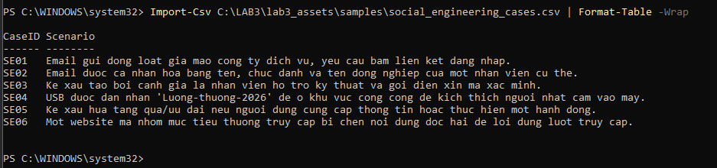
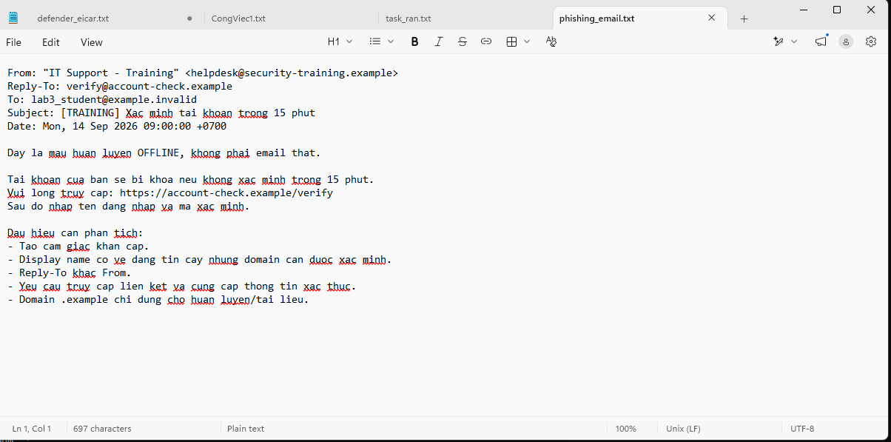

Cô lập, cleanup, phục hồi và kiểm tra lại
Chỉ cleanup sau khi đã thu đủ bằng chứng. Các lệnh dưới đây loại bỏ artefact do bài lab tạo; không xóa entry hệ thống khác.
PowerShell (Administrator) – cleanup và verify
# 1) Xoa persistence LAB3 Remove-ItemProperty -Path
'HKCU:\Software\Microsoft\Windows\CurrentVersion\Run' `
-Name 'LAB3_Run_Demo' -ErrorAction SilentlyContinue
Unregister-ScheduledTask -TaskName 'LAB3_Persistence_Demo' -Confirm:$false `
-ErrorAction SilentlyContinue

# 2) Dung HTTP server dung PID dang listen tren 8080
$serverPid=(Get-NetTCPConnection -LocalPort 8080 -State Listen -ErrorAction SilentlyContinue).OwningProcess
if ($serverPid) { Stop-Process -Id $serverPid -Force }

# 3) Xoa tai khoan lab
Get-Process -IncludeUserName -ErrorAction SilentlyContinue | Out-Null Remove-LocalUser -Name 'lab3user' -ErrorAction SilentlyContinue

# 4) Kiem tra lai
Get-ItemProperty 'HKCU:\Software\Microsoft\Windows\CurrentVersion\Run' `
-Name 'LAB3_Run_Demo' -ErrorAction SilentlyContinue
Get-ScheduledTask -TaskName 'LAB3_Persistence_Demo' -ErrorAction SilentlyContinue
Get-NetTCPConnection -LocalPort 8080 -ErrorAction SilentlyContinue Get-MpComputerStatus | Select AntivirusEnabled,RealTimeProtectionEnabled,IsTamperProtected

Bước 1. Thu baseline Autoruns sau cleanup và so sánh.
C:\LAB3\Tools\Autoruns\autorunsc64.exe -a * -c -h -s > C:\LAB3\Evidence\autoruns_after.csv
Compare-Object (Get-Content C:\LAB3\Evidence\autoruns_before.csv) ` (Get-Content C:\LAB3\Evidence\autoruns_after.csv) |
Out-File C:\LAB3\Evidence\autoruns_diff.txt -Width 240

Bước 2. Tính SHA-256 cho toàn bộ bằng chứng.
Get-ChildItem C:\LAB3\Evidence -File | Get-FileHash -Algorithm SHA256 |

Export-Csv C:\LAB3\Evidence\evidence_sha256.csv -NoTypeInformation - Encoding UTF8
Bước 3. Khôi phục snapshot. Sau khi nộp đủ Evidence, revert VM về LAB3_CLEAN_20260914 hoặc snapshot sạch do giảng viên quy định.

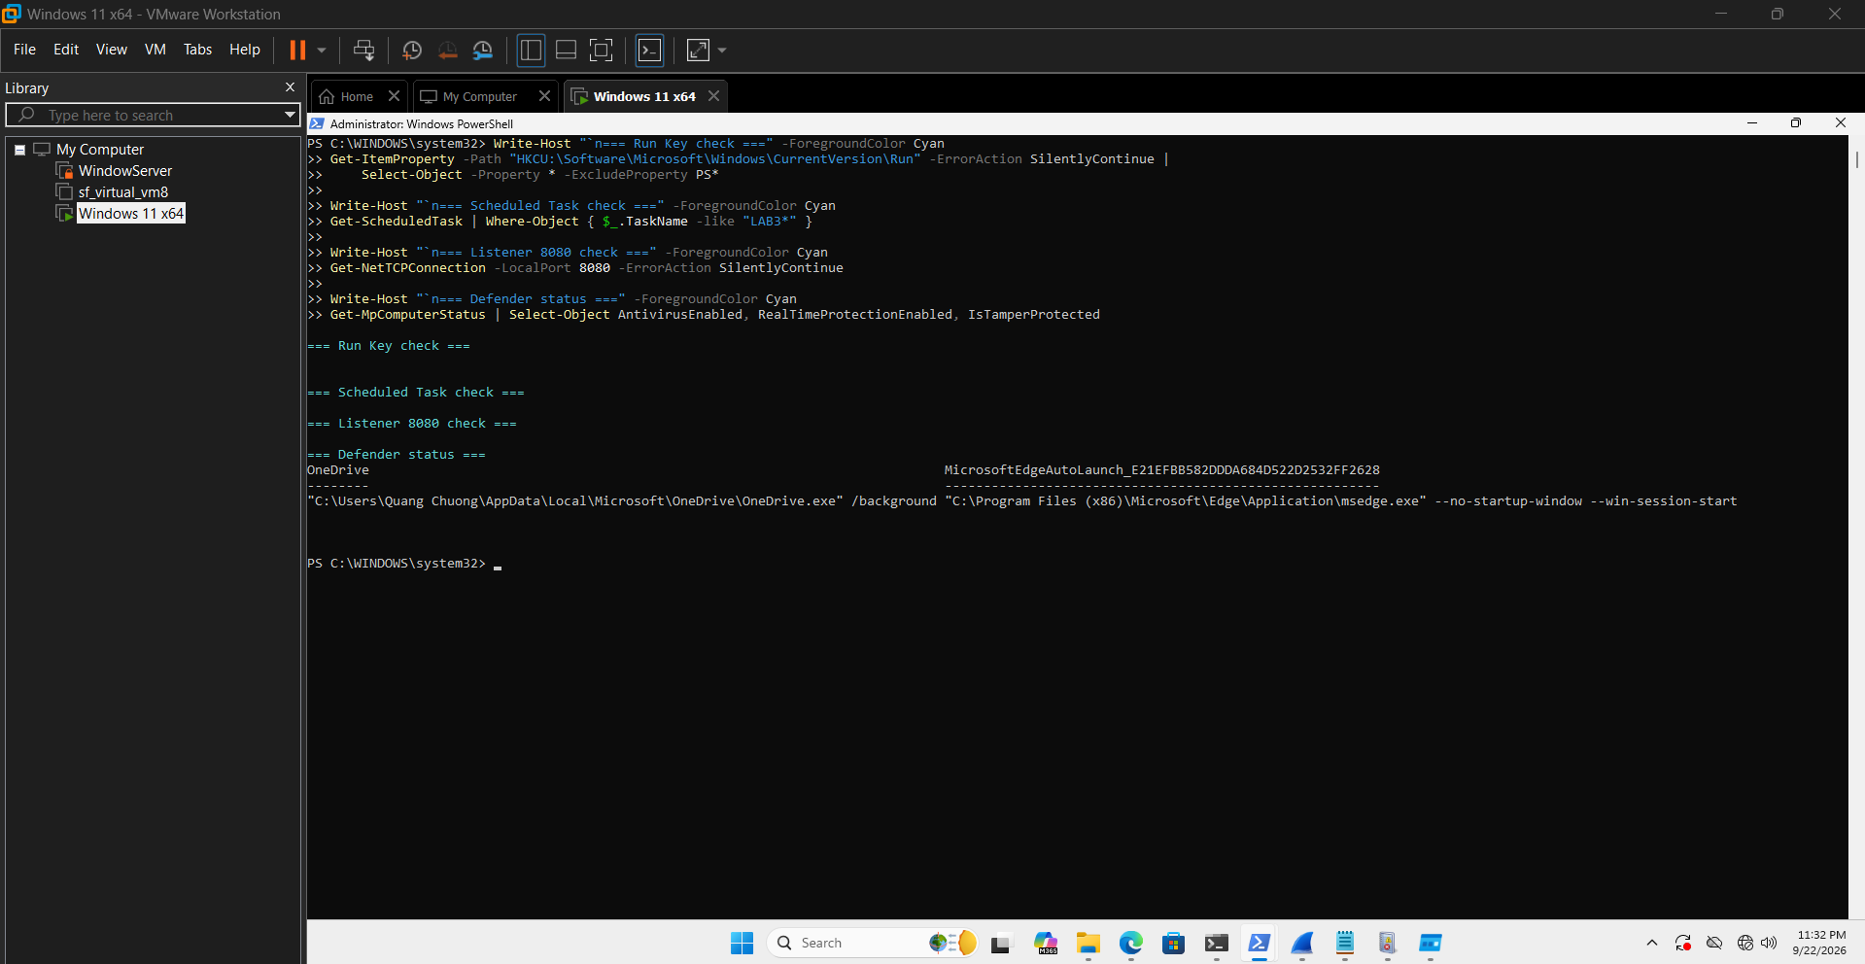

CÂU HỎI
  - Dùng một ví dụ từ VM của bạn để phân biệt Asset, Vulnerability, Threat, Risk và Attack. Không dùng cùng một câu mô tả cho Threat và Risk.
- Asset: thông tin xác thực (username/password) của tài khoản lab3user trên máy trạm Windows 11.
- Vulnerability: mật khẩu có thể bị nhập sai nhiều lần mà không có khóa tài khoản tạm thời, hoặc bị gõ vào phần mềm không tin cậy (nguy cơ keylogging).
- Threat: một tác nhân có khả năng dò/thu thập mật khẩu này.
- Risk: khả năng tài khoản lab3user bị chiếm quyền do threat khai thác vulnerability, dẫn đến truy cập trái phép vào dữ liệu trong C:\LAB3.
- Attack: hành động cụ thể – ví dụ ba lần runas với mật khẩu sai liên tiếp (mô phỏng dò mật khẩu) được ghi lại ở Event ID 4625.
  - Phân loại năm tình huống ở TH1 thành: hành động vô ý, hành động cố ý, thảm họa tự nhiên, lỗi kỹ thuật và lỗi quản lý. Giải thích tiêu chí phân loại.
- Nhân viên xóa nhầm tệp cấu hình (Hành động vô ý): Xảy ra do sơ suất của con người, hoàn toàn không có ác ý hay chủ đích phá hoại.
- Cài phần mềm thu thập dữ liệu (Hành động cố ý): Hành vi có mục tiêu rõ ràng nhằm trục lợi hoặc chủ tâm gây hại cho hệ thống.
- Mất điện làm mất dữ liệu (Yếu tố môi trường): Sự cố khách quan do điều kiện bên ngoài tác động, không do con người trực tiếp gây ra.
- Ổ cứng hỏng hoặc treo phần mềm (Lỗi kỹ thuật): Rủi ro bắt nguồn từ khiếm khuyết của bản thân thiết bị hoặc phần mềm.
- Không tuân thủ quy định backup (Lỗi quản lý): Tổ chức có chính sách bảo vệ dữ liệu nhưng lại buông lỏng, không ép buộc thực thi.
  - EICAR trong TH2 chứng minh được điều gì về Defender và không chứng minh được điều gì về việc có malware thật trên máy?
Chứng minh được: Defender đang hoạt động ở chế độ real-time protection có khả năng phát hiện, một chuỗi ký tự đã biết theo signature chuẩn và luồng ghi nhận vào Protection history hoạt động đúng.
Không chứng minh được: VM có bị nhiễm malware thật hay không, khả năng phát hiện các biến thể malware mới. EICAR chỉ là chuỗi test chuẩn hóa, không mang hành vi độc hại thực sự.
  - Vì sao không được tắt Microsoft Defender/EDR để “cho mẫu chạy”? Nếu một phần mềm hợp lệ bị chặn trong doanh nghiệp, quy trình xử lý đúng nên gồm những bước nào?
Tắt Defender/EDR để "cho mẫu chạy" sẽ mở ra cửa sổ không được bảo vệ khiến toàn bộ hệ thống dễ bị tấn công, vi phạm nguyên tắc phòng thủ có thể bị lạm dụng. Việc tắt Tamper Protection thường yêu cầu quyền quản trị, nếu bị lạm dụng sẽ khó truy vết.
Quy trình đúng khi phần mềm hợp lệ bị chặn nhầm
  - Không tự ý tắt bảo vệ hoặc phục hồi file từ quarantine.
  - Thu thập thông tin (tên detection, hash file, đường dẫn, log) từ Protection history.
  - Báo cáo cho bộ phận quản trị bảo mật/IT để xác minh.
  - Nếu xác nhận an toàn, quản trị viên tạo exclusion có kiểm soát (ghi log, có phê duyệt) thay vì tắt toàn bộ engine.
  - Theo dõi lại sau khi áp dụng ngoại lệ để đảm bảo không phát sinh rủi ro mới.
  - So sánh Brute Force Attack, Dictionary Attack và Key Logger Attack về dữ liệu đầu vào, cách phát hiện và biện pháp giảm thiểu.
  - Brute-force: Máy tính sẽ tự động thử mọi tổ hợp chữ và số. Trò này rất dễ bị bắt bài vì tạo ra cả đống log lỗi (Event 4625) liên tục. Chỉ cần bật MFA và cài đặt tự khóa tài khoản nếu nhập sai vài lần là chặn được.
  - Tấn công bằng từ điển: Kẻ gian lấy các danh sách mật khẩu phổ biến hoặc từng bị lộ trên mạng để thử. Dấu hiệu cũng giống Brute-force. Cần ép đặt pass phức tạp và cấm dùng các pass nằm trong danh sách đen.
  - Keylogging: Cài mã độc để lén ghi lại thao tác gõ phím. Loại này cực kỳ ngầm, soi log đăng nhập không ra được mà phải dùng phần mềm bảo mật để quét. Cần quản lý chặt việc cài phần mềm và xài Passkey hoặc MFA để khỏi phải gõ pass.
  - Dùng Event ID 4624, 4625 và 4648 của chính VM để giải thích trạng thái xác thực trước và sau khi đổi mật khẩu của lab3user.
Trước khi đổi: runas với mật khẩu cũ tạo Event 4624 xác thực hợp lệ.
Sau khi đổi mật khẩu: thử lại với mật khẩu cũ sẽ tạo Event 4625 (Logon failure) vì credential không còn hợp lệ; thử với mật khẩu mới tạo lại 4624/4648 thành công.
Điều này minh chứng: hệ thống ghi nhận chính xác trạng thái xác thực theo thời gian thực, và việc đổi mật khẩu vô hiệu hóa ngay lập tức credential cũ là cơ sở cho hành động containment khi nghi ngờ lộ mật khẩu.
  - Vì sao mật khẩu dài/phức tạp không tự ngăn được keylogging? Phân tích thêm vai trò và giới hạn của MFA, push MFA và FIDO2/passkey.
Độ dài/độ phức tạp chỉ chống lại các kiểu tấn công đoán/dò, Keylogger thu trực tiếp thao tác gõ phím tại nguồn, nên bất kể mật khẩu phức tạp thế nào, nó vẫn bị ghi lại nguyên văn ngay khi người dùng nhập.
  - MFA (OTP/SMS): giảm thiểu vì kẻ tấn công cần thêm yếu tố thứ hai, nhưng OTP tĩnh gõ tay vẫn có thể bị keylogger ghi lại nếu logger bắt cả yếu tố đó.
  - Push MFA: an toàn hơn vì không cần gõ, nhưng dễ bị lạm dụng vì người dùng hay chấp nhận bừa.
  - FIDO2/Passkey: mạnh nhất vì dựa trên cặp khóa mã hóa và xác thực cục bộ (sinh trắc học/PIN thiết bị), không truyền secret có thể gõ được qua bàn phím, nên gần như miễn nhiễm với keylogging thuần túy.
  - Dựa trên TH4, một cổng đang Listen có đủ để kết luận có backdoor không? Hãy nêu tối thiểu bốn bằng chứng phải tương quan trước khi kết luận.
Không đủ vì cần
  - Tiến trình sở hữu cổng từ Process Explorer.
  - Command line khởi chạy của tiến trình đó xác định mục đích, có khớp với artifact đã biết không.
  - Cơ chế persistence liên quan từ Autoruns — xem có được tạo/khởi chạy hợp lệ không.
  - Sự kiện Sysmon để xác minh nguồn gốc, thời điểm tạo và mối liên hệ giữa các artefact.

  - Run value và Scheduled Task trong TH4 tạo persistence như thế nào? Vì sao phải kiểm tra tên, đường dẫn, publisher, command line và context thay đổi trước khi xóa một entry?
Run value (Registry HKCU\...\Run): chương trình được liệt kê sẽ tự khởi chạy mỗi khi user đăng nhập.
Scheduled Task: có thể được cấu hình chạy theo lịch, khi logon, hoặc theo sự kiện cho phép chương trình chạy lại mà không cần người dùng chủ động mở, kể cả sau reboot.
Cả hai là cơ chế hợp pháp của Windows nhưng bị lợi dụng để duy trì truy cập lâu dài nếu bị mã độc chèn vào.
Trước khi xóa một entry cần kiểm tra:
  - Tên: có khớp với phần mềm đã biết/được phê duyệt không.
  - Đường dẫn: file có nằm ở vị trí hệ thống hợp lệ hay ở thư mục tạm/bất thường.
  - Publisher: có chữ ký số hợp lệ từ nhà cung cấp tin cậy không.
  - Command line: tham số khởi chạy có ẩn hành vi đáng ngờ (ví dụ mã hóa base64, tải file từ mạng) không.
  - Context thay đổi: entry này có mới xuất hiện gần thời điểm sự cố không, ai cũng như khi nào tạo ra.
Xóa nhầm entry hợp lệ có thể làm gián đoạn phần mềm nghiệp vụ đang chạy, xóa vội mà không ghi log cũng làm mất bằng chứng điều tra.
  - So sánh DoS và DDoS bằng kết quả local_load_test.py và ddos_sample.csv. Vì sao DDoS khó chặn chỉ bằng một rule IP đơn giản?
  - local_load_test.py mô phỏng DoS: toàn bộ tải phát sinh từ một nguồn duy nhất (localhost), nên chỉ cần chặn/giới hạn nguồn đó là đủ.
  - ddos_sample.csv minh họa DDoS: tải đến từ nhiều SourceIP phân tán (dải TEST-NET khác nhau).
DDoS khó chặn bằng một rule IP đơn vì:
- Tải được phân tán trên hàng trăm/hàng nghìn nguồn khác nhau, chặn một IP không giảm đáng kể tổng tải
- IP có thể giả mạo/thay đổi liên tục
- Chặn theo IP dễ gây chặn nhầm người dùng hợp lệ nếu nguồn tấn công trộn lẫn địa chỉ thật. Do đó cần các biện pháp ở tầng cao hơn: rate-limiting theo hành vi, CDN/scrubbing, và giám sát theo pattern lưu lượng tổng thể thay vì theo từng IP đơn lẻ.

  - Mail bombing ảnh hưởng chủ yếu tới thuộc tính nào của hệ thống? Từ mailbomb_sample.csv, nêu hai chỉ số phù hợp để phát hiện hành vi bất thường.
  - Mail bombing chủ yếu ảnh hưởng đến tính sẵn nó làm quá tải hộp thư/hệ thống mail server, khiến dịch vụ email chậm hoặc ngừng hoạt động.
Từ mailbomb_sample.csv, hai chỉ số phù hợp để phát hiện bất thường:
Số lượng email/đơn vị thời gian từ cùng một sender hoặc domain tăng đột biến so với baseline.
Số lượng email cùng gửi đến một recipient trong thời gian ngắn dấu hiệu điển hình của mail bombing nhắm vào một hộp thư cụ thể.
  - Sniffing có thể được dùng hợp pháp và bất hợp pháp như thế nào? Dùng hai capture của TH5 để minh họa sự khác nhau giữa HTTP và HTTPS.
Hợp pháp: quản trị viên mạng dùng sniffing để chẩn đoán sự cố kết nối, phân tích hiệu năng, debug ứng dụng trên hệ thống mình quản lý và được phép.
Bất hợp pháp: nghe lén lưu lượng của người khác mà không được phép để đánh cắp thông tin.
Minh họa từ TH5: với capture HTTP, filter http trong Wireshark cho thấy Request URI đọc được trực tiếp trong Packet Details bao gồm chuỗi huấn luyện gửi trong URL. Với capture HTTPS (filter tls/443), payload đã được mã hóa nên không thể đọc trực tiếp nội dung request; chỉ còn quan sát được metadata như địa chỉ IP, cổng, kích thước gói, thời gian, và một phần thông tin handshake TLS.
  - Trình bày Email Hijacking, Wi-Fi Eavesdropping, Session Hijacking và IP/DNS/HTTPS Spoofing trong bối cảnh Man-in-the-Middle. Kỹ thuật nào không được thực hiện chủ động trong lab và vì sao?
  - Email Hijacking: kẻ tấn công chiếm quyền truy cập hộp thư hoặc chèn vào luồng trao đổi email để đọc/sửa nội dung, thường qua credential bị lộ.
  - Wi-Fi Eavesdropping: nghe lén lưu lượng trên mạng Wi-Fi không mã hóa hoặc mạng giả mạo mà nạn nhân kết nối vào.
  - Session Hijacking: đánh cắp session token/cookie đang hoạt động để mạo danh phiên đăng nhập hợp lệ của nạn nhân.
  - IP/DNS/HTTPS Spoofing: giả mạo địa chỉ nguồn (IP), giả mạo phản hồi phân giải tên miền (DNS) hoặc giả mạo chứng chỉ/trang HTTPS để đánh lừa nạn nhân kết nối đến hệ thống giả mạo.
Trong lab, các kỹ thuật không được thực hiện chủ động là: ARP poisoning, DNS spoofing, tạo Wi-Fi giả mạo, session hijacking, chèn chứng chỉ giả vì đây là các hành vi tấn công chủ động lên hạ tầng mạng/nạn nhân thật, có thể gây thiệt hại ngoài phạm vi VM.
  - HTTPS, HSTS và VPN giảm rủi ro MITM theo những cơ chế nào? Nêu ít nhất hai loại rủi ro mà các biện pháp này không tự giải quyết.
  - HTTPS: mã hóa dữ liệu truyền tải end-to-end, xác thực server qua chứng chỉ số, chống nghe lén và giả mạo nội dung giữa đường truyền.
  - HSTS: buộc trình duyệt luôn kết nối qua HTTPS, ngăn tấn công downgrade từ HTTPS về HTTP.
  - VPN: tạo đường hầm mã hóa giữa client và VPN gateway, bảo vệ traffic khỏi bị nghe lén trên mạng trung gian.
Phishing/kỹ thuật xã hội: HTTPS chỉ đảm bảo kênh truyền an toàn, không ngăn được người dùng tự nguyện nhập credential vào một trang giả mạo cũng dùng HTTPS hợp lệ.
Endpoint compromise: nếu máy nạn nhân đã bị cài mã độc/keylogger, dữ liệu bị đánh cắp ngay tại điểm cuối trước khi được mã hóa để truyền đi, nên HTTPS/VPN không có tác dụng bảo vệ ở lớp này.
  - Phân biệt spoofing ở lớp IP, DNS và website/domain. Với mỗi loại, nêu một nguồn bằng chứng hoặc kiểm soát phù hợp.
  - Giả mạo IP: Kẻ gian làm giả IP nguồn của gói tin để đánh lừa hệ thống. Có thể phát hiện bằng cách soi log mạng xem có đường truyền (route) nào bất thường không. Cách chống tốt nhất là thiết lập bộ lọc kiểm soát luồng dữ liệu ra vào (chuẩn BCP38).
  - Giả mạo DNS: Trả về sai địa chỉ IP để lái người dùng sang các trang web độc hại. Muốn phát hiện thì phải kiểm tra chéo log truy vấn DNS. Giải pháp chặn đứng triệt để là triển khai giao thức bảo mật DNSSEC.
  - Giả mạo Website: Lập ra các trang web nhái y hệt trang chính chủ để lừa đảo. Chiêu này sẽ bị lật tẩy nếu người dùng soi kỹ đường link (URL) và chứng chỉ bảo mật (SSL). Cách phòng tránh thực tế nhất là cảnh báo từ trình duyệt và tự nâng cao cảnh giác.
  - Từ social_engineering_cases.csv, phân biệt Phishing, Spear Phishing, Watering Hole, Pretexting, Baiting và Quid Pro Quo.
  - Phishing: tấn công lừa đảo diện rộng, không nhắm cụ thể vào một cá nhân, thường qua email/link giả mạo.
  - Spear Phishing: phiên bản phishing được cá nhân hóa cho một cá nhân/tổ chức cụ thể, dùng thông tin thật để tăng độ tin cậy.
  - Watering Hole: tấn công gián tiếp bằng cách xâm nhập một trang web mà nhóm mục tiêu thường truy cập, chờ nạn nhân tự đến.
  - Pretexting: xây dựng một kịch bản/lý do giả để lấy thông tin, ví dụ giả danh nhân viên IT gọi điện xin thông tin xác thực.
  - Baiting: dùng "mồi nhử" để dụ nạn nhân tự thực hiện hành động gây hại.
  - Quid Pro Quo: đề nghị đổi lợi ích để đổi lấy thông tin hoặc hành động từ nạn nhân.
  - Trong phishing_email.txt, những chỉ dấu nào liên quan tới “uy tín giả”, “khẩn cấp”, “domain”, “Reply-To” và “yêu cầu credential”?
  - Uy tín giả: display name mạo danh một cá nhân/tổ chức đáng tin.
  - Khẩn cấp: ngôn từ tạo áp lực thời gian
  - Domain: địa chỉ email/domain gửi không khớp hoặc gần giống domain chính thức.
  - Reply-To: địa chỉ Reply-To khác với địa chỉ From dấu hiệu chuyển hướng phản hồi về một địa chỉ khác không công khai.
  - Yêu cầu credential: yêu cầu click link để "xác minh tài khoản" hoặc nhập trực tiếp thông tin đăng nhập/thẻ vào biểu mẫu.
  - Xây dựng quy trình incident response ngắn cho endpoint nghi có keylogger/backdoor: triage → preserve evidence → contain → credential action → eradicate → recover → monitor.
Triage: xác định mức độ ưu tiên, phạm vi ảnh hưởng ban đầu (một máy hay nhiều máy), cô lập sơ bộ về mặt logic.
  - Preserve evidence: thu thập log tính hash (SHA-256) các file nghi vấn trước khi thao tác thêm.
  - Contain: cách ly máy khỏi mạng để ngăn lan rộng hoặc exfiltration tiếp diễn.
  - Credential action: đổi ngay mật khẩu các tài khoản đã dùng trên máy nghi nhiễm, thu hồi token/session đang hoạt động, bật MFA nếu chưa có.
  - Eradicate: gỡ bỏ artefact độc hại dựa trên bằng chứng đã xác minh kỹ.
  - Recover: khôi phục máy về trạng thái sạch khôi phục kết nối mạng dần dần.
  - Monitor: giám sát tăng cường sau phục hồi để phát hiện tái nhiễm hoặc dấu hiệu còn sót lại.
  - SHA-256 trong bài giúp chứng minh điều gì về tính toàn vẹn của file Evidence và không chứng minh điều gì về nguồn gốc hay tính đúng đắn của nội dung?
Chứng minh được: tính toàn vẹn của file evidence không bị thay đổi/hỏng kể từ thời điểm tính hash đến thời điểm kiểm tra lại (so khớp giá trị hash).
Không chứng minh được: nguồn gốc của file hash không cho biết ai tạo ra file, tạo trong hoàn cảnh nào, cũng không chứng minh tính đúng đắn/xác thực của nội dung một file sai hoặc bị giả mạo ngay từ đầu (trước khi hash) vẫn có thể có hash hợp lệ khớp với chính nó.
  - Đề xuất defense-in-depth cho một máy phòng kế toán hoặc máy quản trị: endpoint protection, least privilege, application control, logging, network control, backup và credential protection.
  - Endpoint protection: antivirus/EDR real-time, cập nhật signature/patch định kỳ, bật Tamper Protection.
  - Least privilege: tài khoản làm việc hàng ngày không có quyền admin; tách biệt tài khoản quản trị riêng, chỉ dùng khi cần.
  - Application control: chỉ cho phép chạy phần mềm đã được phê duyệt, chặn thực thi từ thư mục tạm/download.
  - Logging & monitoring: bật audit log đăng nhập, giám sát tiến trình tập trung log về SIEM để phát hiện bất thường sớm.
  - Network control: firewall, phân đoạn mạng hạn chế truy cập ra ngoài không cần thiết.
  - Backup: sao lưu định kỳ, kiểm tra khả năng phục hồi, lưu trữ backup tách biệt (offline/immutable) để chống ransomware.
  - Credential protection: mật khẩu mạnh + MFA/passkey, rotation định kỳ, cảnh giác với phishing qua đào tạo nhận thức.

